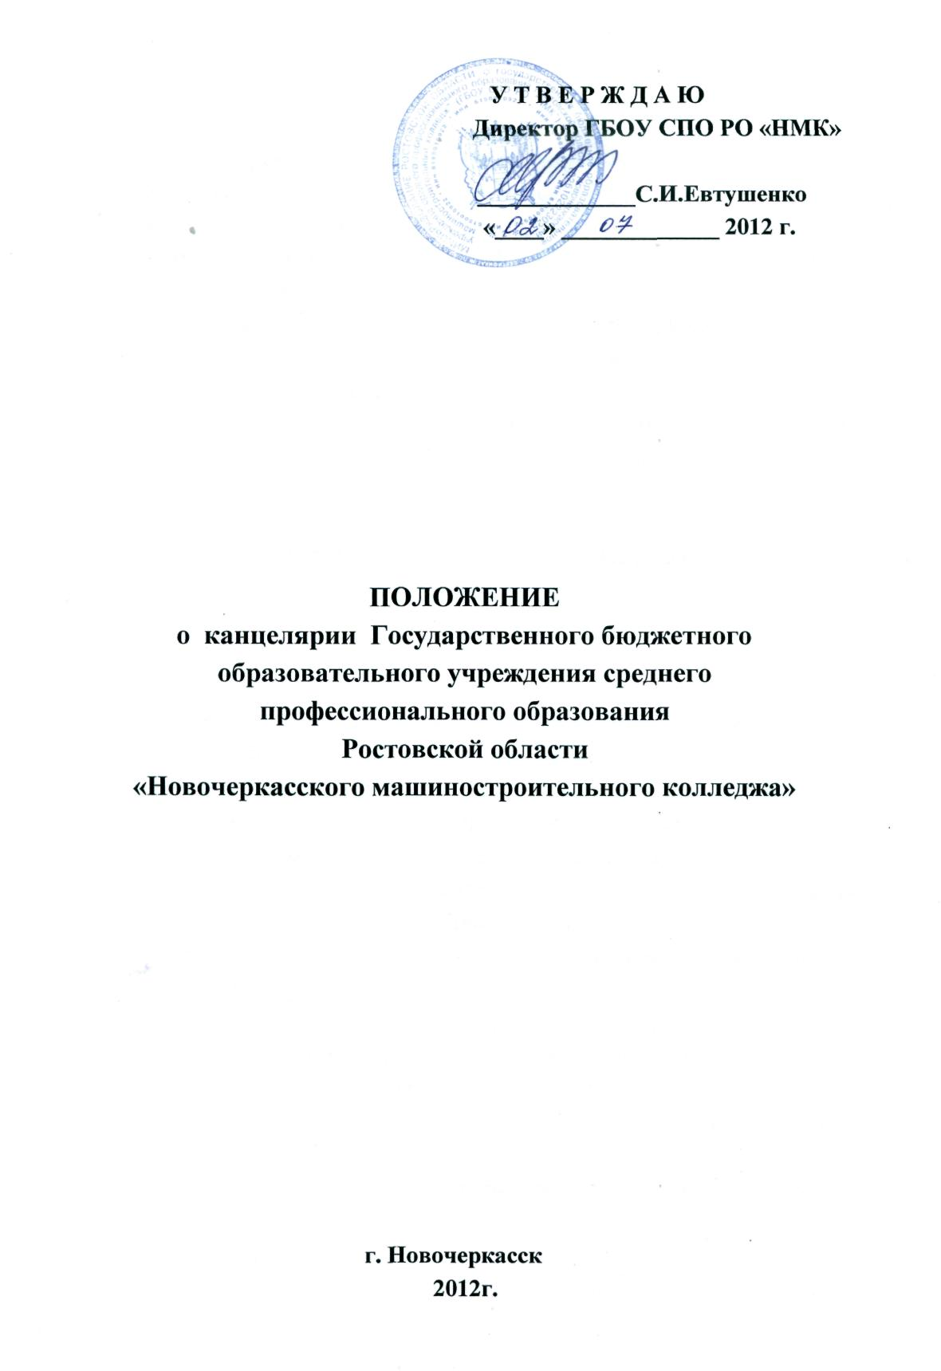
2
1. ОБЩИЕ ПОЛОЖЕНИЯ
1. Канцелярия колледжа является структурным подразделением Государственного бюджетного образовательного учреждения среднего профессионального образования Ростовской области «Новочеркасский машиностроительный колледж» далее ГБОУ СПО «НМК» и подчиняется директору колледжа.
Структура и штатная численность канцелярии разрабатывается зав. канцелярией, согласуется с бухгалтерией и утверждается директором.
2. В своей работе канцелярия руководствуется законодательными актами РФ, другими нормативными актами государственных органов, правилами и указаниями архивных органов, Положением о канцелярии, Уставом колледжа.
2. ОСНОВНЫЕ ЗАДАЧИ И ФУНКЦИИ КАНЦЕЛЯРИИ
1. Основными задачами канцелярии являются:
- организация и обеспечение функционирования в подразделениях колледжа единой системы делопроизводства;
- совершенствование форм и методов делопроизводства на основе единой технической политики, применение современной компьютерной, копировально-множительной, машинописной и оргтехники;
- обеспечение быстрого и четкого прохождения документов колледжа, проведение систематического анализа служебной переписки, представление предложений руководству колледжа по ее сокращению, нормализации и оптимизации документооборота в колледже, обобщение сведений о ходе исполнения, информирование руководства колледжа по этим вопросам;
- организационно-методическое руководство по вопросам ведения делопроизводства в структурных подразделениях;
- разработка сводной номенклатуры дел колледжа, обеспечение хранения дел и оперативного использования документной информации, подготовка дел к сдаче на государственное хранение;
- оформление и выпуск приказов, указаний, инструкций и других локальных актов колледжа образующихся в процессе работы;
- контроль за исполнением распорядительных документов, поручений директора колледжа;
- документационное обеспечение подразделений колледжа;
- прием, учет, регистрация, направление и доставка по подразделени-
3
ям, рассылка поступающей, исходящей корреспонденции;
- справочная работа по входящей и исходящей документации;
- обеспечение структурных подразделений колледжа необходимой бланочной продукцией;
- организация работы архива колледжа в соответствии с законодательством по архивному делу в Российской Федерации, инструкциями и методическими рекомендациями ГАС Российской Федерации;
- организация работы по предложениям, заявлениям и жалобам граждан и приему граждан;
- получение от подразделений колледжа установленной статистической отчетности и других материалов, справок.
3. ОРГАНИЗАЦИЯ ДЕЯТЕЛЬНОСТИ КАНЦЕЛЯРИИ
Канцелярию возглавляет заведующий канцелярией, который назначается и освобождается приказом директора колледжа по итогам собеседования.
Заведующий канцелярией осуществляет действия от имени канцелярии, представляя ее интересы перед всеми органами и организациями по вопросам, относящимся к компетенции канцелярии.
4. ЗАВЕДУЮЩИЙ КАНЦЕЛЯРИЕЙ
Заведующий канцелярией:
- руководит деятельностью канцелярии и несет ответственность за качество и своевременность выполнения возложенных на канцелярию задач и функций, указаний и поручений руководства, соблюдение производственной дисциплины, необходимых условий труда;
- определяет круг вопросов, входящих в обязанности работников канцелярии, которые закрепляются за ними в должностных инструкциях и по распоряжению директора;
- вносит на рассмотрение руководства предложения о назначении, перемещении и увольнении работников канцелярии, их поощрениях и наложении на них взысканий;
- подписывает и визирует документы в пределах своей компетенции;
- участвует в проводимых руководством колледжа мероприятиях в пределах своей компетенции.

